建筑碳排放报告书
公共建筑
校园食堂微生态改造工程
设计编号：

工程地点 | ： | 山西-大同
建设单位 | ： | 山西大同大学
设计单位 | ： | 山西大同大学建筑协会
设计人 | ：
校对人 | ：
审定人 | ：
报告日期 | : | 2025年12月29日

采用软件 | : 建筑碳排放CEEB2025 | 
软件版本 | : 20250505(PLUS)
正版授权码 | : T15296623141
研发单位 | : 北京绿建软件股份有限公司
目 录

1 建筑概况 3
2 标准依据 3
3 软件介绍 3
4 气象数据 4
4.1 逐日干球温度表 4
4.2 逐月辐照量表 4
4.3 峰值工况 4
5 围护结构 5
5.1 工程材料 5
5.2 围护结构作法简要说明 5
6 围护结构概况 5
7 房间类型 6
7.1 房间参数表 6
7.2 作息时间表 6
8 采暖空调 6
9 照明 6
10 排风机 6
11 光伏发电 7
12 计算结果 7
12.1 建材生产运输碳排放 7
12.1.1 建材生产阶段 7
12.1.2 建材运输阶段 7
12.2 建筑建造拆除碳排放 8
12.2.1 建筑建造 8
12.2.2 建筑拆除 8
12.3 碳汇 8
12.4 建筑运行碳排放 8
12.5 全生命周期碳排放 9
12.5.1 碳排放强度 9
12.5.2 总碳排放量 9
13 附录 12
13.1 工作日/节假日人员逐时在室率(%) 12
13.2 工作日/节假日照明开关时间表(%) 12
13.3 工作日/节假日设备逐时使用率(%) 12

建筑概况
工程名称 | 校园食堂微生态改造工程
工程地点 | 山西-大同
地理位置 | 北纬：40.12° | 东经：113.30°
建筑寿命(年) | 50
计算建筑面积(m²) | 地上1331 地下0
建筑层数 | 地上2 地下0
建筑高度（m） | 地上8.0 地下0.0
计算建筑体积(m³) | 9387.54
计算建筑外表面积(m²) | 1676.18
北向角度 | 90
结构类型 | 钢结构
外墙太阳辐射吸收系数 | 0.12
屋顶太阳辐射吸收系数 | 0.12
控温期 | 供暖期:11.15-3.15

标准依据
1. 《建筑节能与可再生能源利用通用规范》GB 55015-2021
2. 《建筑碳排放计算标准》GB/T 51366-2019
3. 《绿色建筑评价标准》(GB/T 50378-2019)局部修订(2024年版)
4. 《民用建筑绿色性能计算标准》JGJ/T 449-2018

软件介绍
本报告内容由建筑碳排放CEEB2025计算并输出，建筑碳排放CEEB以CAD为平台，可与建筑节能模型无缝对接，以国家标准《建筑碳排放计算标准》为主要依据，完整支持建筑全生命周期的碳排放计算，包括建材生产运输、建造拆除、建筑运行和碳汇的计算，以及详细的结果数据分析。

气象数据

逐日干球温度表
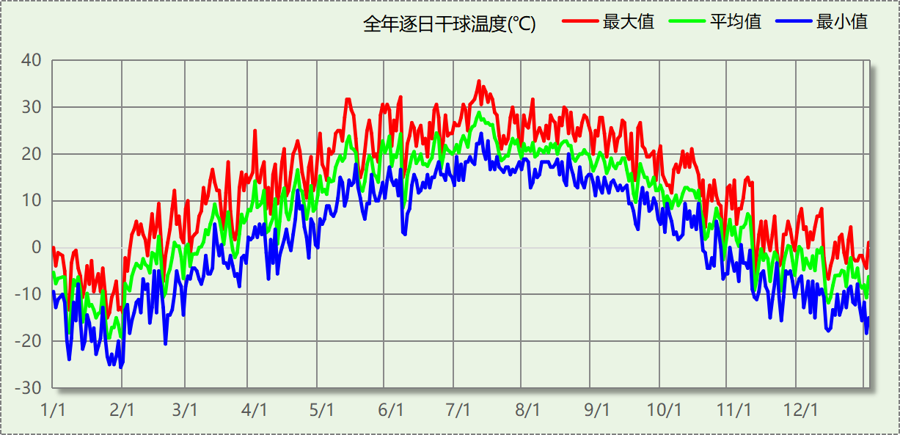

逐月辐照量表
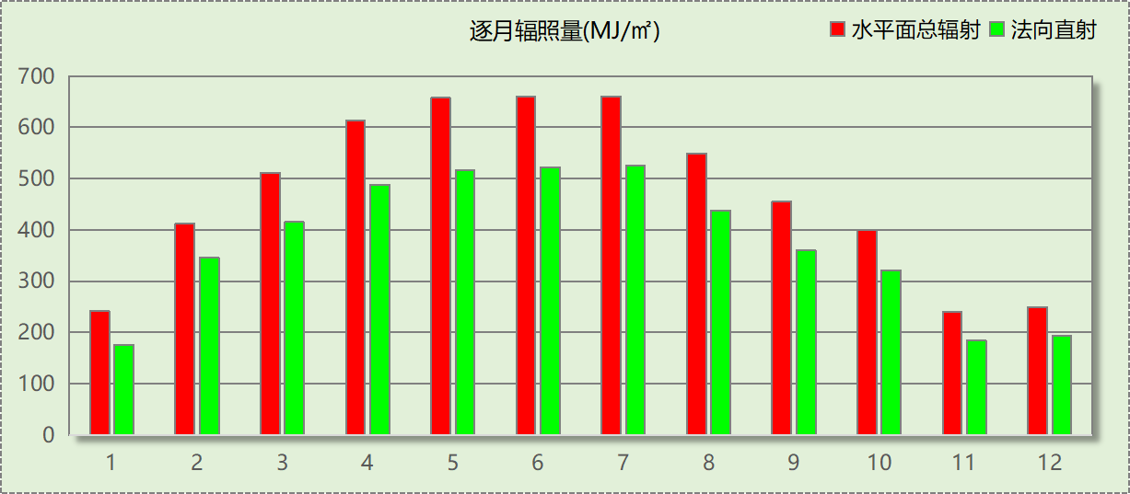

峰值工况
气象数据 | 时刻 | 干球温度(℃) | 湿球温度(℃) | 含湿量(g/kg) | 焓值(kj/kg)
最热 | 07月09日15时 | 35.6 | 19.4 | 9.4 | 59.8
最冷 | 01月30日06时 | -25.6 | -25.6 | 0.2 | -25.2

围护结构

工程材料
材料名称 | 导热系数  λ | 蓄热系数  S | 密度  ρ | 比热容  Cp | 蒸汽渗透  系数u | 数据来源
材料名称 | W/(m.K) | W/(㎡.K) | kg/m³ | J/(kg.K) | g/(m.h.kPa) | 数据来源
水泥砂浆 | 0.930 | 11.370 | 1800.0 | 1050.0 | 0.0210
石灰砂浆 | 0.810 | 10.070 | 1600.0 | 1050.0 | 0.0443
钢筋混凝土 | 1.740 | 17.200 | 2500.0 | 920.0 | 0.0158
碎石、卵石混凝土(ρ=2300) | 1.510 | 15.360 | 2300.0 | 920.0 | 0.0173
挤塑聚苯乙烯泡沫塑料（带表皮） | 0.030 | 0.340 | 35.0 | 1380.0 | 0.0000
加气混凝土、泡沫混凝土(ρ=700) | 0.180 | 3.100 | 700.0 | 1050.0 | 0.0998

围护结构作法简要说明
1. 屋顶：屋顶构造一 (K=0.774,D=3.691)：（由上到下）
碎石、卵石混凝土(ρ=2300) 40mm＋挤塑聚苯乙烯泡沫塑料（带表皮） 20mm＋水泥砂浆 20mm＋加气混凝土、泡沫混凝土(ρ=700) 80mm＋钢筋混凝土 120mm＋石灰砂浆 20mm
2. 外墙：外墙构造一 (K=1.126,D=2.941)：（由外到内）
水泥砂浆 20mm＋挤塑聚苯乙烯泡沫塑料（带表皮） 20mm＋水泥砂浆 20mm＋钢筋混凝土 200mm＋石灰砂浆 20mm
3. 外窗构造：12A钢铝单框双玻窗（平均） (K=3.900)：
传热系数3.900W/㎡.K，窗太阳得热系数0.653
4. 周边地面：周边地面构造一 (K=4.988,D=1.431)：
水泥砂浆 20mm＋钢筋混凝土 120mm

围护结构概况

 |  |  | 设计建筑
体形系数S |  |  | 0.18
屋顶传热系数K  和热惰性指标 D |  |  | 0.77  3.69
外墙传热系数K  和热惰性指标 D |  |  | 1.13  2.94
挑空(或架空)楼板传热系数K  和热惰性指标 D |  |  | －  －
天窗传热系数K  和太阳得热系数 SHGC |  |  | －  －
外窗（包括透明幕墙） | 朝向 | 立面 | 窗墙比 | 传热系数
外窗（包括透明幕墙） | 南向 | 南-默认立面 | 0.13 | 3.90
外窗（包括透明幕墙） | 北向 | 北-默认立面 | 0.20 | 3.90
外窗（包括透明幕墙） | 东向 | 东-默认立面 | 0.13 | 3.90
外窗（包括透明幕墙） | 西向 | 西-默认立面 | 0.16 | 3.90

房间类型

房间参数表
房间类型 | 空调  温度℃ | 供暖  温度℃ | 新风量 | 渗透风  换气次数 | 人员密度 | 照明功率 | 插座设备  功率
普通办公室 | 26 | 20 | 30(m³/h.人) | 0(次/h) | 8(㎡/人) | 8(W/㎡) | 15(W/㎡)
餐厅 | 26 | 20 | 30(m³/h.人) | 0(次/h) | 2.5(㎡/人) | 9(W/㎡) | 15(W/㎡)

作息时间表
详见附录

采暖空调
类别 | 负荷  (kWh/a) | 系统综合  性能系数 | 电耗  (kWh/a) | 碳排放因子  (kgCO2/kWh) | 碳排放量  (tCO2/a)
供冷 | 0 | 3.5 | 0 | 0.5366 | 0.000

类别 | 负荷  (kWh/a) | 系统综合  性能系数 | 耗电  (kWh/a) | 碳排放因子  (kgCO2/kWh) | 碳排放量  (tCO2/a)
供暖 | 279059 | 2.6 | 107330 | 0.5366 | 57.593

照明
房间类型 | 单位面积电耗  (kWh/㎡.a) | 房间  数量 | 房间合计面积(㎡) | 合计电耗  (kWh/a) | 碳排放因子(kgCO2/kWh) | 碳排放量(tCO2/a)
办公-普通办公室 | 11.77 | 8 | 261 | 3069 | 0.5366 | 1.647
办公-餐厅 | 13.25 | 2 | 1044 | 13825 | 0.5366 | 7.419
总计 |  |  |  |  |  | 9.065

排风机
额定功率  (kW) | 台数 | 使用系数 | 运行时间  (h/天) | 年运行天数 | 全年电耗  (kWh/a) | 碳排放因子(kgCO2/kWh) | 碳排放量(tCO2/a)
0.5 | 4 | 0.6 | 5 | 240 | 1440 | 0.5366 | 0.773
总计 |  |  |  |  |  |  | 0.773
注：此类风机指非空调区域排风机

光伏发电
日照辐照量(kJ/㎡.天)：18035，年运行天数：365
光伏板面积(㎡) | 光电转换  效率(%) | 光伏系统  效率(%) | 光伏电池性能  衰减修正系数 | 全年供电  (kWh/a) | 碳排放因子(kgCO2/kWh) | 可减少碳排放量(tCO2/a)
700 | 90 | 90 | 0.1 | 103679 | 0.5366 | 55.634
总计 |  |  |  |  |  | 55.634

计算结果

建材生产运输碳排放

建材生产阶段
材料 | 单位 | 用量 | 拆除后回收比例 | 寿命(年) | 碳排放因子  (kgCO2e/单位) | 碳排放量  (tCO2e)
岩棉板 | t | 26.60 | 0 | 全生命周期 | 1980 | 52.668
C30混凝土 | m3 | 651.70 | 0 | 全生命周期 | 295 | 192.252
热轧碳钢钢筋 | t | 86.45 | 0 | 全生命周期 | 2340 | 202.293
热轧碳钢中型型钢 | t | 4.30 | 0 | 全生命周期 | 2365 | 10.170
碳钢热镀锌板卷 | t | 1.70 | 0 | 全生命周期 | 3110 | 5.287
螺旋埋弧焊管 | t | 0.90 | 0 | 全生命周期 | 2520 | 2.268
聚苯乙烯泡沫板（EPS） | t | 39.90 | 0 | 全生命周期 | 5020 | 200.298
硬泡聚氨酯板 | t | 13.30 | 0 | 全生命周期 | 5220 | 69.426
C50混凝土 | m3 | 64.50 | 0 | 全生命周期 | 385 | 24.833
合计 |  |  |  |  |  | 759.495

建材运输阶段
材料 | 重量(t) | 运输距离  (km) | 寿命(年) | 碳排放因子  (kgCO2e/t·km) | 碳排放量  (tCO2e)
岩棉板 | 26.60 | 40 | 全生命周期 | 0.115 | 0.122
C30混凝土 | 651.70 | 40 | 全生命周期 | 0.115 | 2.998
热轧碳钢钢筋 | 86.45 | 500 | 全生命周期 | 0.115 | 4.971
热轧碳钢中型型钢 | 4.30 | 500 | 全生命周期 | 0.115 | 0.247
碳钢热镀锌板卷 | 1.70 | 500 | 全生命周期 | 0.115 | 0.098
螺旋埋弧焊管 | 0.90 | 500 | 全生命周期 | 0.115 | 0.052
聚苯乙烯泡沫板（EPS） | 39.90 | 500 | 全生命周期 | 0.115 | 2.294
硬泡聚氨酯板 | 13.30 | 500 | 全生命周期 | 0.115 | 0.765
C50混凝土 | 64.50 | 40 | 全生命周期 | 0.115 | 0.297
总计 |  |  |  |  | 11.844

建筑建造拆除碳排放

建筑建造
根据广东省《建筑碳排放计算导则（试行）》，采用经验公式法进行估算，公式如下：
Y = X + 1.99
其中X 为地上层数，Y 为单位面积的碳排放量，单位为：kgCO2/㎡,
则建造阶段碳排放估算值 Cjz=Y×A, 其中A——建筑总面积，㎡。
建筑面积(㎡) | 地上层数 | 单位面积碳排放量(kgCO2/㎡) | 建造碳排放量(tCO2)
1331.41 | 2 | 3.99 | 5.312

建筑拆除
阶段 | 建筑建造阶段(tCO2) | 拆除排放占建造阶段比例(%) | 碳排放量(tCO2)
拆除阶段 | 5.312 | 2 | 0.106

碳汇
绿植 | CO2固定量kg/(㎡·a) | 面积(㎡) | 年数 | 减碳量(tCO2)
休闲绿地 | 2.9628 | 1000 | 50 | 103.698
单位附属绿地 | 0.6125 | 500 | 50 | 10.719
合计 |  |  |  | 114.417
注：碳汇的计算考虑了植物生长期的影响。

建筑运行碳排放
电力 | 类别 | 耗电  (kWh/㎡) | 碳排放因子  (kgCO2/kWh) | 碳排放量(tCO2)
供冷(Ec) |  | 0.00 | 0.5366 | 0.000
供暖(Eh) |  | 4030.68 | 0.5366 | 2879.671
照明 |  | 634.44 | 0.5366 | 453.266
插座设备 |  | - | 0.5366 | -
其他(Eo) | 电梯 | 0.00 | 0.5366 | 38.635
其他(Eo) | 排风机 | 54.08 | 0.5366 | 38.635
其他(Eo) | 生活热水(扣减了太阳能) | 0.00 (太阳能供大于需) | 0.5366 | 38.635
其他(Eo) | 炊事 | - | 0.5366 | 38.635
其他(Eo) | 其他设备 | 0.00 | 0.5366 | 38.635
其他(Eo) | 合计 | 54.08 | 0.5366 | 38.635
化石燃料 | 所属类别 | 耗热量(kWh/㎡) | 碳排放因子(tCO2/TJ) | 碳排放量(tCO2)
 | 供暖系统 | 0.000 |  | 0.000
无 | 生活热水(扣减了太阳能) | 0.00 (太阳能供大于需) | 0 | 0.000
燃气 | 炊事 | -(m³/㎡) | 55.54 | -
汽油 | 其他设备 | 0 (kg/㎡) | 67.91 | 0.000
柴油 | 其他设备 | 0 (kg/㎡) | 72.59 | 0.000
煤炭 | 其他设备 | 0 (kg/㎡) | 2.66(kgCO2/kg) | 0.000
燃气 | 其他设备 | 0 (kg/㎡) | 55.54 | 0.000
可再生 | 类别 | 供电(kWh/㎡) | 碳排放因子(kgCO2/kWh) | 碳减排量(tCO2)
可再生能源(Er) | 光伏(Ep) | 3893.55 | 0.5366 | 2781.700
可再生能源(Er) | 风力(Ew) | 0.00 | 0.5366 | 0.000
碳汇减碳量 |  |  |  | 114.417
建筑运行碳排放合计 |  |  |  | 474.872

全生命周期碳排放

碳排放强度
类别 |  | 年均碳排放量kgCO2/(㎡·a) | 50年碳排放量(kgCO2/㎡)
建筑材料生产 |  | 11.41 | 570.44
建筑材料运输 |  | 0.18 | 8.90
建筑建造 |  | 0.08 | 3.99
建筑拆除 |  | 0.00 | 0.08
建筑运行 | 直接碳排放 | 0.00 | 0.00
建筑运行 | 间接碳排放 | 7.13 | 356.67
全生命周期 |  | 18.80 | 940.08
注：直接碳排放是指建筑与区域运行阶段用于满足功能需求的直接燃烧化石能源带来的碳排放，间接碳排放是指建筑与区域运行阶段的外购电力、外购热力、外购冷力等产生的碳排放。

总碳排放量
类别 |  | 年均碳排放量(tCO2/a) | 50年碳排放量(tCO2)
建筑材料生产 |  | 15.190 | 759.495
建筑材料运输 |  | 0.237 | 11.844
建筑建造 |  | 0.106 | 5.312
建筑拆除 |  | 0.002 | 0.106
建筑运行 | 直接碳排放 | 0.000 | 0.000
建筑运行 | 间接碳排放 | 9.497 | 474.872
全生命周期 |  | 25.032 | 1251.629
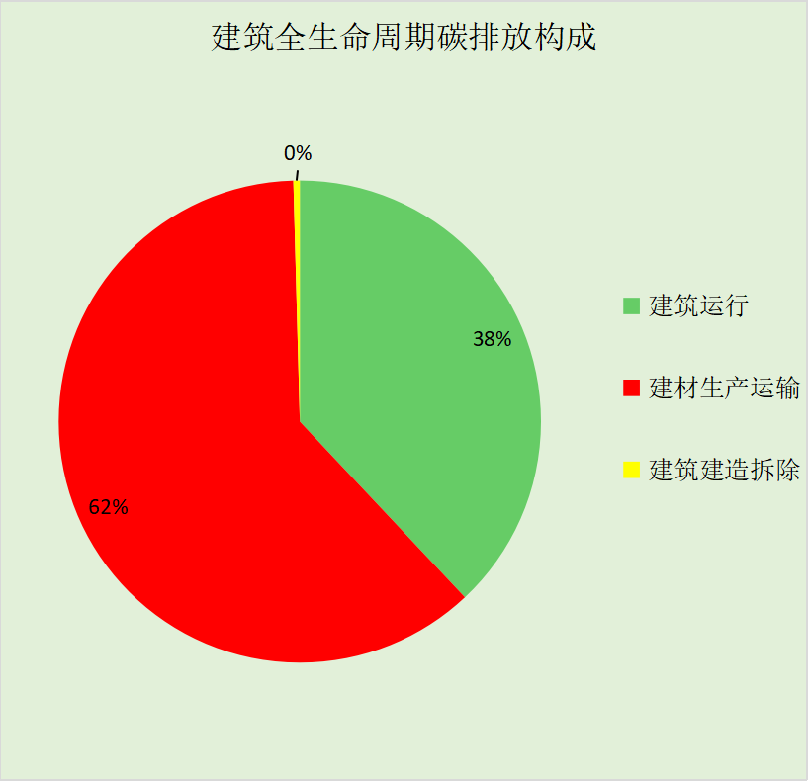
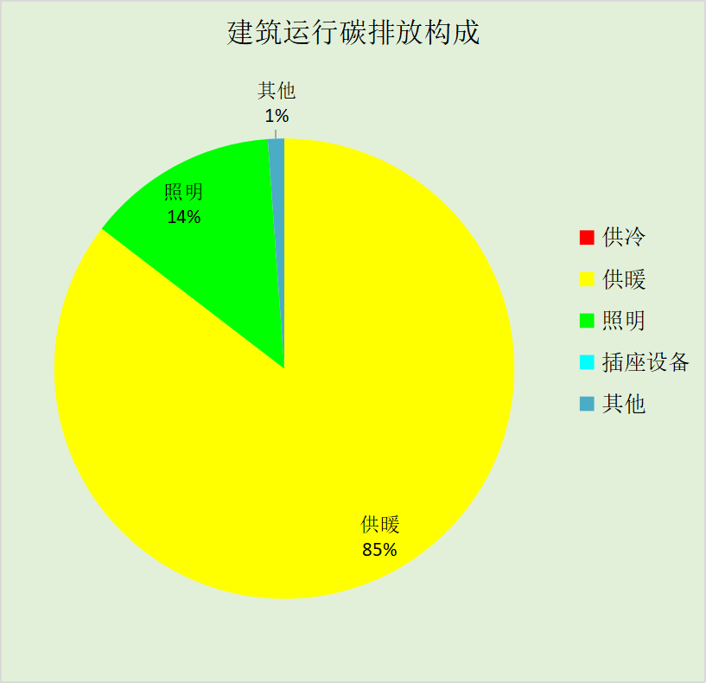

附录

暑假:7.15~8.25; 寒假：1.15~3.1

工作日/节假日人员逐时在室率(%)

房间类型 | 1 | 2 | 3 | 4 | 5 | 6 | 7 | 8 | 9 | 10 | 11 | 12 | 13 | 14 | 15 | 16 | 17 | 18 | 19 | 20 | 21 | 22 | 23 | 24
办公-普通办公室 | 0 | 0 | 0 | 0 | 0 | 0 | 10 | 50 | 100 | 100 | 100 | 30 | 100 | 100 | 100 | 100 | 50 | 20 | 10 | 0 | 0 | 0 | 0 | 0
办公-普通办公室 | 0 | 0 | 0 | 0 | 0 | 0 | 0 | 20 | 45 | 0 | 0 | 0 | 0 | 0 | 0 | 0 | 0 | 0 | 0 | 0 | 0 | 0 | 0 | 0
办公-普通办公室 | 0 | 0 | 0 | 0 | 0 | 0 | 0 | 20 | 45 | 0 | 0 | 0 | 0 | 0 | 0 | 0 | 0 | 0 | 0 | 0 | 0 | 0 | 0 | 0
办公-普通办公室 | 0 | 0 | 0 | 0 | 0 | 0 | 0 | 20 | 45 | 0 | 0 | 0 | 0 | 0 | 0 | 0 | 0 | 0 | 0 | 0 | 0 | 0 | 0 | 0
办公-餐厅 | 0 | 0 | 0 | 0 | 0 | 0 | 10 | 50 | 100 | 100 | 100 | 30 | 100 | 100 | 100 | 100 | 50 | 20 | 10 | 0 | 0 | 0 | 0 | 0
办公-餐厅 | 0 | 0 | 0 | 0 | 0 | 0 | 0 | 20 | 45 | 0 | 0 | 0 | 0 | 0 | 0 | 0 | 0 | 0 | 0 | 0 | 0 | 0 | 0 | 0
办公-餐厅 | 0 | 0 | 0 | 0 | 0 | 0 | 0 | 20 | 45 | 0 | 0 | 0 | 0 | 0 | 0 | 0 | 0 | 0 | 0 | 0 | 0 | 0 | 0 | 0
办公-餐厅 | 0 | 0 | 0 | 0 | 0 | 0 | 0 | 20 | 45 | 0 | 0 | 0 | 0 | 0 | 0 | 0 | 0 | 0 | 0 | 0 | 0 | 0 | 0 | 0

注：第一行：工作日；第二行：节假日；第三行：寒假；第四行：暑假

工作日/节假日照明开关时间表(%)

房间类型 | 1 | 2 | 3 | 4 | 5 | 6 | 7 | 8 | 9 | 10 | 11 | 12 | 13 | 14 | 15 | 16 | 17 | 18 | 19 | 20 | 21 | 22 | 23 | 24
办公-普通办公室 | 10 | 10 | 10 | 10 | 10 | 10 | 10 | 36 | 62 | 56 | 54 | 43 | 53 | 55 | 58 | 67 | 40 | 18 | 10 | 10 | 10 | 10 | 10 | 10
办公-普通办公室 | 0 | 0 | 0 | 0 | 0 | 0 | 0 | 0 | 0 | 0 | 0 | 0 | 0 | 0 | 0 | 0 | 0 | 0 | 0 | 0 | 0 | 0 | 0 | 0
办公-普通办公室 | 0 | 0 | 0 | 0 | 0 | 0 | 0 | 0 | 0 | 0 | 0 | 0 | 0 | 0 | 0 | 0 | 0 | 0 | 0 | 0 | 0 | 0 | 0 | 0
办公-普通办公室 | 0 | 0 | 0 | 0 | 0 | 0 | 0 | 0 | 0 | 0 | 0 | 0 | 0 | 0 | 0 | 0 | 0 | 0 | 0 | 0 | 0 | 0 | 0 | 0
办公-餐厅 | 10 | 10 | 10 | 10 | 10 | 10 | 10 | 36 | 62 | 56 | 54 | 43 | 53 | 55 | 58 | 67 | 40 | 18 | 10 | 10 | 10 | 10 | 10 | 10
办公-餐厅 | 0 | 0 | 0 | 0 | 0 | 0 | 0 | 0 | 0 | 0 | 0 | 0 | 0 | 0 | 0 | 0 | 0 | 0 | 0 | 0 | 0 | 0 | 0 | 0
办公-餐厅 | 0 | 0 | 0 | 0 | 0 | 0 | 0 | 0 | 0 | 0 | 0 | 0 | 0 | 0 | 0 | 0 | 0 | 0 | 0 | 0 | 0 | 0 | 0 | 0
办公-餐厅 | 0 | 0 | 0 | 0 | 0 | 0 | 0 | 0 | 0 | 0 | 0 | 0 | 0 | 0 | 0 | 0 | 0 | 0 | 0 | 0 | 0 | 0 | 0 | 0

注：第一行：工作日；第二行：节假日；第三行：寒假；第四行：暑假

工作日/节假日设备逐时使用率(%)

房间类型 | 1 | 2 | 3 | 4 | 5 | 6 | 7 | 8 | 9 | 10 | 11 | 12 | 13 | 14 | 15 | 16 | 17 | 18 | 19 | 20 | 21 | 22 | 23 | 24
办公-普通办公室 | 0 | 0 | 0 | 0 | 0 | 0 | 10 | 50 | 100 | 100 | 100 | 100 | 100 | 100 | 100 | 100 | 50 | 20 | 10 | 0 | 0 | 0 | 0 | 0
办公-普通办公室 | 0 | 0 | 0 | 0 | 0 | 0 | 0 | 0 | 0 | 0 | 0 | 0 | 0 | 0 | 0 | 0 | 0 | 0 | 0 | 0 | 0 | 0 | 0 | 0
办公-普通办公室 | 0 | 0 | 0 | 0 | 0 | 0 | 0 | 0 | 0 | 0 | 0 | 0 | 0 | 0 | 0 | 0 | 0 | 0 | 0 | 0 | 0 | 0 | 0 | 0
办公-普通办公室 | 0 | 0 | 0 | 0 | 0 | 0 | 0 | 0 | 0 | 0 | 0 | 0 | 0 | 0 | 0 | 0 | 0 | 0 | 0 | 0 | 0 | 0 | 0 | 0
办公-餐厅 | 0 | 0 | 0 | 0 | 0 | 0 | 10 | 50 | 100 | 100 | 100 | 100 | 100 | 100 | 100 | 100 | 50 | 20 | 10 | 0 | 0 | 0 | 0 | 0
办公-餐厅 | 0 | 0 | 0 | 0 | 0 | 0 | 0 | 0 | 0 | 0 | 0 | 0 | 0 | 0 | 0 | 0 | 0 | 0 | 0 | 0 | 0 | 0 | 0 | 0
办公-餐厅 | 0 | 0 | 0 | 0 | 0 | 0 | 0 | 0 | 0 | 0 | 0 | 0 | 0 | 0 | 0 | 0 | 0 | 0 | 0 | 0 | 0 | 0 | 0 | 0
办公-餐厅 | 0 | 0 | 0 | 0 | 0 | 0 | 0 | 0 | 0 | 0 | 0 | 0 | 0 | 0 | 0 | 0 | 0 | 0 | 0 | 0 | 0 | 0 | 0 | 0

注：第一行：工作日；第二行：节假日；第三行：寒假；第四行：暑假

